Cuaderno de trabajo
Unidad 5. Una mirada realista

Los textos publicitarios
Observa y reflexiona:
Anuncio 1:

Actividad:
1. Observa la imagen anterior. ¿Qué te sugiere?
¿De qué se trata?
¿Qué es lo que más te llama la atención?

2. Inventa otro eslogan que pueda encajar con la imagen anterior, después, argumenta por qué lo has elegido.

Anuncio 2:
Actividad:
1. Mira el vídeo anterior con mucha atención. ¿Qué se anuncia?
¿Cuál sería el eslogan?
¿Ofrece un argumento para convencer al consumidor? ¿Cuál sería?

2. ¿Qué finalidad tiene este anuncio?
¿Se trata de publicidad comercial?

Una mirada realista.
LOS TEXTOS PUBLICITARIOS

Actividades:
1. Analiza en tu cuaderno las diferentes partes que componen el siguiente anuncio:

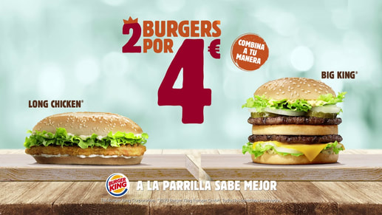

2. Mira el siguiente anuncio de Seguros Santa Lucía y contesta.
¿De qué clase de anuncio se trata?
¿Qué mensaje quiere transmitir?
¿Se apoya en un argumento explícito o implícito?

3. Crea tu propio anuncio sobre el producto que más te guste, recuerda incluir todos los elementos de los que se compone un anuncio publicitario.

El género lírico I

¿Qué es el género lírico? ¿Por qué se llama así?

¿Cuáles son sus principales características?

Actividad 1. Escribe las definiciones de los siguientes términos sin mirar la teoría.

Poema:
Estrofa:
Verso:
Métrica:
Rima:
Sinalefa:
Versos de arte mayor (pon tres ejemplos):
Versos de arte menor (pon tres ejemplos):
Rima asonante:
Rima consonante:

Actividad 2. Lee este poema y responde a las preguntas:

Cerrar podrá mis ojos la postrera
sombra que me llevare el blanco día,
y podrá desatar esta alma mía
hora a su afán ansioso lisonjera;
mas no, de esotra parte en la ribera,
dejará la memoria en donde ardía:
nadar sabe mi llama la agua fría
y perder el respeto a ley severa;
alma a quien todo un dios prisión ha sido,
venas que humor tanto fuego han dado,
medulas que han gloriosamente ardido.
·
Su cuerpo dejarán, no su cuidado,
serán ceniza, más tendrá sentido,
polvo serán, más polvo enamorado.
(Francisco de Quevedo)

Este tipo de poema es un soneto, del cual hablaremos en El género lírico II.
¿Cuántas estrofas tiene? ¿De qué tipo son?

¿Cuántos versos hay en cada una de ellas? ¿Y en total?

¿Cuál es la métrica de cada verso? ¿Son de arte mayor o de arte menor? ¿Por qué?
¿Cómo se llama este tipo de verso?

¿Ves alguna sinalefa? ¿Cuáles?

¿Qué tipo de rima tiene? ¿Qué versos riman? ¿Cómo lo sabes?

Actividad 3. ​​Además de ser recitada, la poesía también puede formar parte de una canción. Escucha el siguiente audio y después busca en Internet otros poemas a los que también les han puesto música (a ver si encuentras cinco o más).

